PODSTAWY SIECI KOMPUTEROWYCH

SPRAWOZDANIE

z realizacji zadania

Dynamiczna konfiguracja hosta – DHCP

Autor: posk_DHCP_Michał_Gebel.odt

Wartości występujące w zadaniu: <I1>=37, <I2>=25, <I3>=79

Topologia

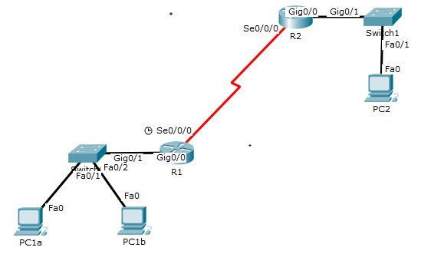
Schemat adresacji

Nazwa urządzenia | Interfejs | Adres IP | Maska podsieci | Brama domyślna
R1 | G0/0 | 192.168.<I1>.1 | 255.255.255.0 | –
 | S0/0/0 (DCE) | 192.168.<I3>.1 | 255.255.255.252 | –
R2 | G0/0 | 192.168.<I2>.1 | 255.255.255.0 | –
 | S0/0/0 | 192.168.<I3>.2 | 255.255.255.252 | –
PC1a | ens33 | DHCP | DHCP | DHCP
PC1b | ens33 | DHCP | DHCP | DHCP
PC2 | ens33 | DHCP | DHCP | DHCP

Wykonaj podstawową konfigurację ruterów zgodnie z podaną wyżej topologią i schematem adresacji:
- Nadaj ruterom odpowiednie nazwy (hostname)
- Skonfiguruj interfejsy sieciowe, nadając im odpowiednie adresy IP (ip address) (w przypadku interfejsu szeregowego DCE ustaw szybkość taktowania na 56000 (clock rate)).
- Skonfiguruj odpowiednie trasy statyczne: na ruterze R1 do sieci 192.168.<I2>.0/24, na ruterze R2 do sieci 192.168.<I1>.0/24 (ip route).

Zweryfikuj konfigurację wykonaną na obu ruterach poprzez:
- Wyświetlenie konfiguracji i stanu interfejsów (show ip interface brief).
- Wyświetlenie tablic rutingu (show ip route).
- Przetestowanie łączności pomiędzy każdym z ruterów a interfejsem G0/0 sąsiadującego rutera (ping).
R1(config)#do show ip interface brief
Interface IP-Address OK? Method Status Protocol
Embedded-Service-Engine0/0 unassigned YES unset administratively down down
GigabitEthernet0/0 192.168.37.1 YES manual up up
GigabitEthernet0/1 unassigned YES unset administratively down down
GigabitEthernet0/2 unassigned YES unset administratively down down
Serial0/0/0 192.168.79.1 YES manual up up
Serial0/0/1 unassigned YES unset administratively down down
SM1/0 unassigned YES unset administratively down down
SM1/1 unassigned YES unset up up
Loopback0 1.1.1.1 YES manual up up
Vlan1 unassigned YES unset up up
R1(config)#do show ip route
Codes: L - local, C - connected, S - static, R - RIP, M - mobile, B - BGP
D - EIGRP, EX - EIGRP external, O - OSPF, IA - OSPF inter area
N1 - OSPF NSSA external type 1, N2 - OSPF NSSA external type 2
E1 - OSPF external type 1, E2 - OSPF external type 2
i - IS-IS, su - IS-IS summary, L1 - IS-IS level-1, L2 - IS-IS level-2
ia - IS-IS inter area, * - candidate default, U - per-user static route
o - ODR, P - periodic downloaded static route, H - NHRP, l - LISP
a - application route
+ - replicated route, % - next hop override

Gateway of last resort is not set

1.0.0.0/32 is subnetted, 1 subnets
C 1.1.1.1 is directly connected, Loopback0
S 192.168.25.0/24 [1/0] via 192.168.79.2
192.168.37.0/24 is variably subnetted, 2 subnets, 2 masks
C 192.168.37.0/24 is directly connected, GigabitEthernet0/0
L 192.168.37.1/32 is directly connected, GigabitEthernet0/0
192.168.79.0/24 is variably subnetted, 2 subnets, 2 masks
C 192.168.79.0/30 is directly connected, Serial0/0/0
L 192.168.79.1/32 is directly connected, Serial0/0/0

R1(config)#do ping 192.168.25.1
Type escape sequence to abort.
Sending 5, 100-byte ICMP Echos to 192.168.25.1, timeout is 2 seconds:
!!!!!
Success rate is 100 percent (5/5), round-trip min/avg/max = 28/30/32 ms

Wszystkim stacjom roboczym nadaj nazwy zgodne z tabelą (hostnamectl). Dla celów prezentacji wyników eksperymentów uruchom nową powłokę, tak aby nadana nazwa hosta była widoczna w znaku zachęty. Upewnij się, czy na interfejsach sieciowych podłączonych do sieci Ethernet (ens33) skonfigurowany jest przydział adresu IP, maski sieciowej i bramy domyślnej poprzez protokół DHCP. Przedstaw wyniki działania poleceń ip address show oraz ip route show. Dlaczego w tablicy rutingu nie ma żadnych tras?
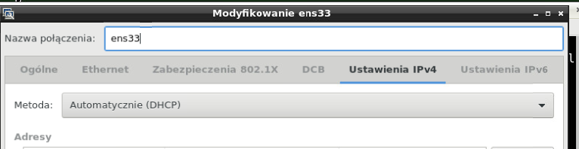
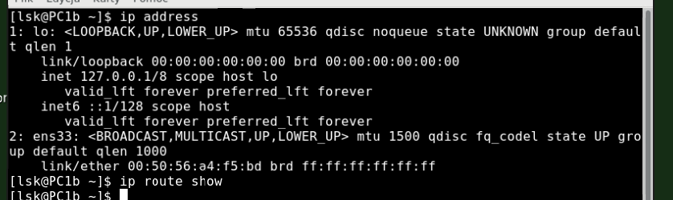
W tablicy routingu nie ma żadnych tras, ponieważ serwer DHCP nie jest skonfigurowany i nie przydzielił ich.

Na stacjach PC1a i PC1b włącz monitorowanie ruchu na interfejsach ens33 ograniczając wyświetlanie do komunikatów DHCP. W tym celu zastosuj filtr BOOTP (BOOTP jest prekursorem protokołu DHCP). Na obu stacjach uruchom klienta DHCP (dhclient). Zaprezentuj historię komunikatów. Jakiego typu komunikaty są wysyłane przez obie stacje? Przeanalizuj i uzasadnij wartości następujących parametrów:
- Adres MAC nadawcy i odbiorcy
Nadawca 00:50:56:a4:c1:f0, Odbiorca: ff:ff:ff:ff:ff:ff. Adres MAC nadawcy to jest adres karty sieciowej maszyny, adres odbiorcy jest domyślną wartością adresu MAC, ponieważ nadawca nie zna dokładnie adresu MAC odbiorcy.
- Numer IP nadawcy i odbiorcy
Nadawca 0.0.0.0, odbiorca 255.255.255.255. Oba adresy to są domyślne adresy nadawcy i odbiorcy nadane przez DHCP.
- Numer portu nadawcy i odbiorcy
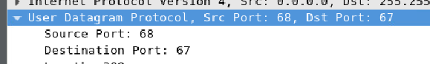
Komunikacja DHCP według konwencji mają port nadawcy 68, a odbiorcy 67.
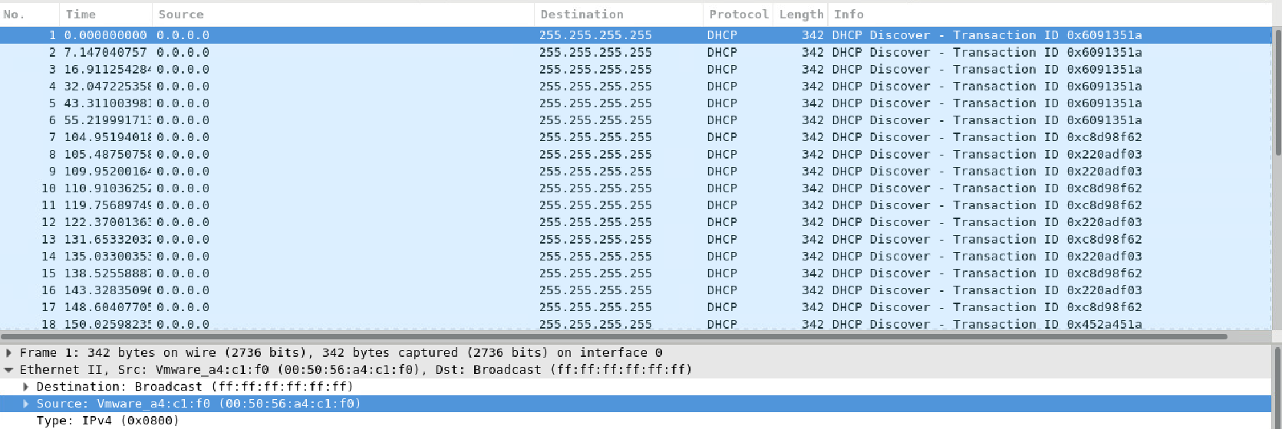

Na ruterze R1 skonfiguruj serwer DHCP, przydzielający na interfejsie G0/0 adresy z zakresu 192.168.<I1>.0/24. W tym celu zdefiniuj odpowiednią pulę adresów przydzialanych (polecenie ip dhcp pool w trybie konfiguracji globalnej). Wyklucz przydział adresów z zakresu od 192.168.<I1>.1 do 192.168.<I1>.20 (polecenie ip dhcp excluded-address) – zakładamy, że adresy te są w danej sieci przypisane statycznie do urządzeń sieciowych. Zakres wykluczanych adresów należy zdefiniować przed definicją odpowiedniej puli adresów przydzielanych – uzasadnij dlaczego. Po wejściu do trybu konfiguracji puli DHCP zdefiniuj:
Zakres wykluczonych adresów przydziela się przed definicją puli, ponieważ później jest niemodyfikowalna
- Zakres przydzielanych adresów w postaci adresu sieci i maski podsieci lub prefiksu (network).
R1(dhcp-config)#network 192.168.37.0 /24

- Adres bramy domyślnej w danej sieci (default-router) – jaki adres IP należy w tym przypadku podać?
R1(dhcp-config)#default-router 192.168.37.1

- Serwer DNS (dns-server) – dowolny; oczywiście w tym konkretnym przypadku nie będzie działać – dlaczego? Gdyż nie ma połączenia z internetem
R1(dhcp-config)#dns-server 8.8.8.8

- Nazwę domeny – dowolną, np. cti.p.lodz.pl lub example.com (domain-name).
R1(dhcp-config)#domain-name cti.p.lodz.pl

- Czas dzierżawy: 10 minut (lease).
R1(dhcp-config)#lease 0 0 10
Zweryfikuj i zaprezentuj wykonaną konfigurację (show running-config | section dhcp)

R1(dhcp-config)#do show running-config | section dhcp
ip dhcp excluded-address 192.168.37.1 192.168.37.20
ip dhcp pool 192.168.37.0 255.255.255.0
network 192.168.37.0 255.255.255.0
default-router 192.168.37.1
dns-server 8.8.8.8
domain-name cti.p.lodz.pl
lease 0 0 10

Za pomocą analizatora pakietów zbadaj komunikację pomiędzy klientem a serwerem DHCP, wymuszając i zwalniając przydział parametrów sieciowych (dhclient). Jakie jest znaczenie komunikatów DHCP Discover, DHCP Offer, DHCP Request i DHCP ACK?. Zwróć uwagę, że po dokonaniu przydziału dalsza komunikacja obejmuje tylko wymianę komunikatów DHCP Request i DHCP ACK.
DHCP Discover - klient DHCP wysyła ten komunikat w trybie broadcast,aby znaleźć serwer DHCP
DHCP Offer - serwery DHCP odpowiadają tym komunikatem na komunikat DHCP, oferując dzierżawę adresu IP klientowi
DHCP Request - klient akceptuje pierwszą ofertę wysłaną przez DHCPOFFER, która oferowała dzierżawę adresu IP, żąda tego adresu
DHCP ACK - eżeli adres, którego żąda klient może być użyty, to serwer akceptuje to żądanie wysyłając właśnie ten komunikat

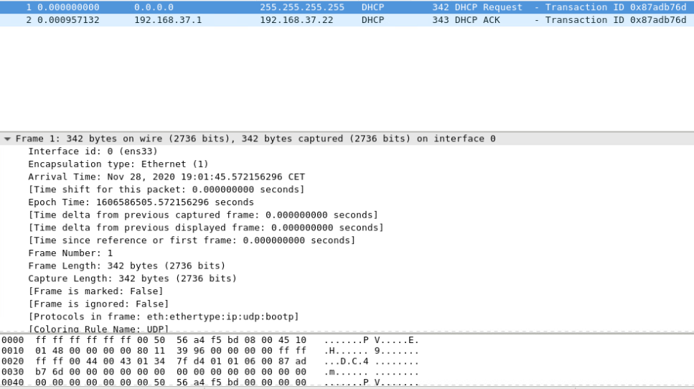

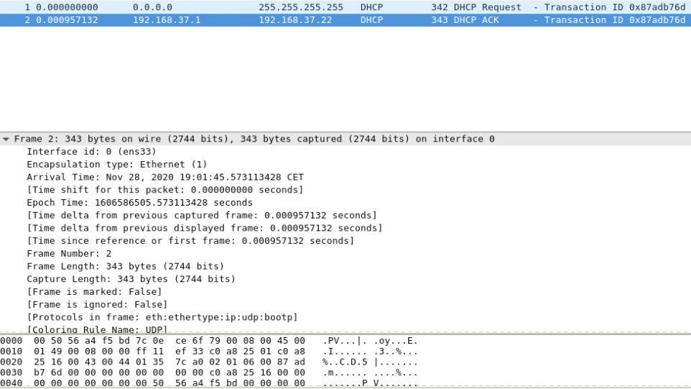

Po dokonaniu przydziału parametrów sieciowych za pomocą DHCP zweryfikuj konfigurację na obu stacjach (ip address show oraz ip route show) i porównaj z wynikiem uzyskanym w p. 3.

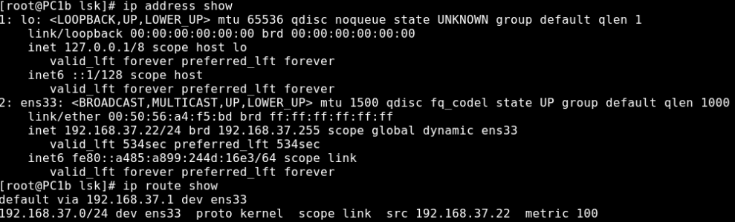
Serwer DHCP jest skonfigurowany przydzielił adres IP i trasę routingów

Zweryfikuj bieżący stan serwera DHCP na ruterze R1 (show ip dhcp binding, show ip dhcp server statistics, show ip dhcp pool).

R1#show ip dhcp binding
Bindings from all pools not associated with VRF:
IP address Client-ID/ Lease expiration Type
Hardware address/
User name
192.168.37.21 ff56.a4c1.f000.0479. Nov 28 2020 05:29 PM Automatic
c5ce.c7e2.644a.979e.
a53d.02ec.c320.2e
192.168.37.22 ff56.a4f5.bd00.0479. Nov 28 2020 05:29 PM Automatic
c5ce.c7e2.644a.979e.
a53d.02ec.c320.2e
R1#show ip dhcp server sta
R1#show ip dhcp server statistics
Memory usage 57629
Address pools 1
Database agents 0
Automatic bindings 2
Manual bindings 0
Expired bindings 0
Malformed messages 0
Secure arp entries 0

Message Received
BOOTREQUEST 0
DHCPDISCOVER 40
DHCPREQUEST 7
DHCPDECLINE 0
DHCPRELEASE 0
DHCPINFORM 0

Message Sent
BOOTREPLY 0
DHCPOFFER 4
DHCPACK 7
DHCPNAK 0

R1#show ip dhcp pool

Pool 192.168.37.0 255.255.255.0 :
Utilization mark (high/low) : 100 / 0
Subnet size (first/next) : 0 / 0
Total addresses : 254
Leased addresses : 2
Pending event : none
1 subnet is currently in the pool :
Current index IP address range Leased addresses
192.168.37.23 192.168.37.1 - 192.168.37.254 2

Skonfiguruj na ruterze R2 tzw. przekaźnik DHCP (DHCP Relay), obsługujący klientów DHCP w sieci lokalnej dostępnej przez interfejs G0/0 i przekazujący zapytania DHCP do serwera DHCP na ruterze R1. W tym celu na interfejsie G0/0 rutera R2 skonfiguruj adres serwera DHCP (ip helper-address), natomiast na ruterze R1 skonfiguruj odpowiednią pulę DHCP.

R1(config)#do show running-config | section dhcp
ip dhcp excluded-address 192.168.37.1 192.168.37.20
ip dhcp excluded-address 192.168.25.1 192.168.25.20
ip dhcp pool 192.168.37.0 255.255.255.0
network 192.168.37.0 255.255.255.0
default-router 192.168.37.1
dns-server 8.8.8.8
domain-name cti.p.lodz.pl
lease 0 0 10
ip dhcp pool pula2
network 192.168.25.0 255.255.255.0
default-router 192.168.25.1
dns-server 8.8.8.8
domain-name cti.p.lodz.pl
lease 0 0 10
R2(config-if)#ip helper-address 192.168.37.0

Analogicznie jak w przypadku punktów 7 i 8 zweryfikuj konfigurację i poprawność działania DHCP dla stacji PC2 oraz serwera DHCP na ruterze R1, dostępnego w tym przypadku przez przekaźnik DHCP (R2). Jako ostateczne potwierdzenie poprawności działania sieci wykaż możliwość komunikacji pomiędzy stacjami PC1a (lub PC1b) i PC2 (ping, traceroute).

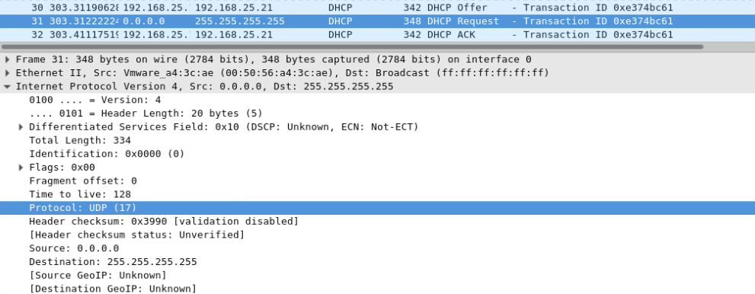
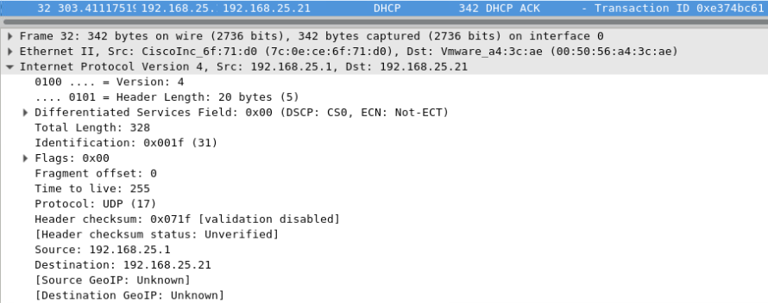
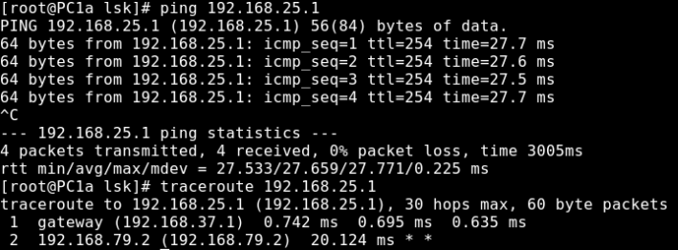

Na obu stacjach z poziomu apletu NetworkManager rozłącz interfejsy ethernet i w konfiguracji NetworkManager ustaw typ konfiguracji IPv4 na Link-local. Na jednej ze stacji uruchom nasłuch na interfejsie ethernet nie ograniczając demonstrowanych wyników. Na obu stacjach włącz interfejsy ethernet, po czym zaprezentuj adresy nadane interfejsom. W historii komunikatów wykaż, w jaki sposób sprawdzana jest unikalność adresu przyjętego przez stację. Na obu stacjach uruchom usługę mDNS (nazwa odpowiedniej usługi systemd to avahi-daemon), na jednej z nich wykaż poprawność uruchomienia poprzez zademonstrowanie listy nasłuchujących portów UDP. Odwołaj się z poziomu jednej ze stacji do drugiej (ping) używając odpowiednio skonstruowanej nazwy rozwiązanej poprzez mDNS.
